ОшМУнун медицина факультетинин «Ортопедиялык жана терапевтикалык стоматология» кафедрасынын жыйынынын №25 протоколунан көчүрмө

06.03.2018-ж.
Ош шаары Масалиев көчөсү №80
Кафедра башчы: Арстанбеков М.А.
Катчы: Эргешова А.Ж.
Катышкандар:19

Кун тартибинде:
1.Негизги билим берүү программасын карап чыгуу оңдоп толуктоолорду киргизүү.
Угулду:
Кафедранын жалпы жааматы негизги билим берүү программасына өзгөртүүлөрдү киргизүү боюнча талкуу кылып баары биргеликте күтүлүчү натыйжаларга ылайык стоматология адистигине туура келүүчү жана жооп бере турган негизги билим берүү программасына өзгөртүүлөрдү киргизишти.
Токтом кылынды:
Негизги билим берүү программасындагы жетилүүчү натыйжалардын максаттары өзгөртүүлөрү бекитилсин.

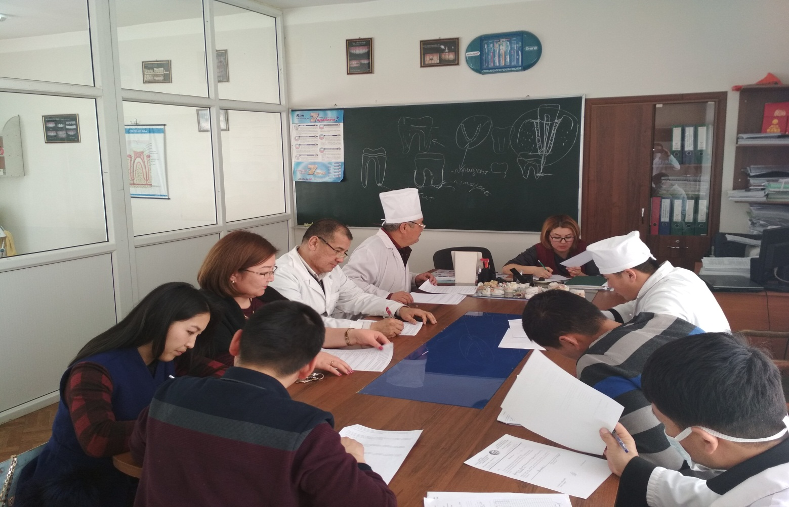
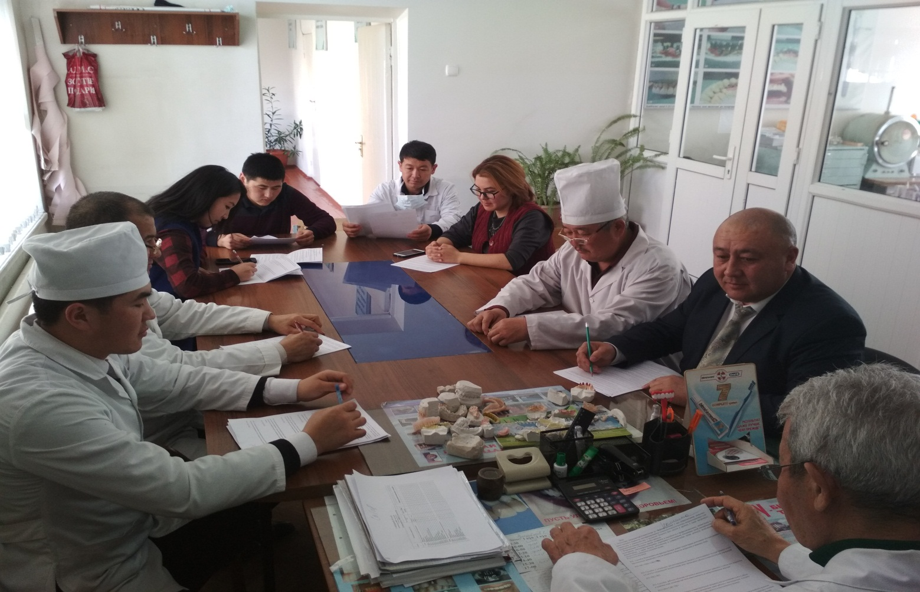

Кафедра башчы, профессор: Арстанбеков М.А.

Катчы: Эргешова А.Ж.

